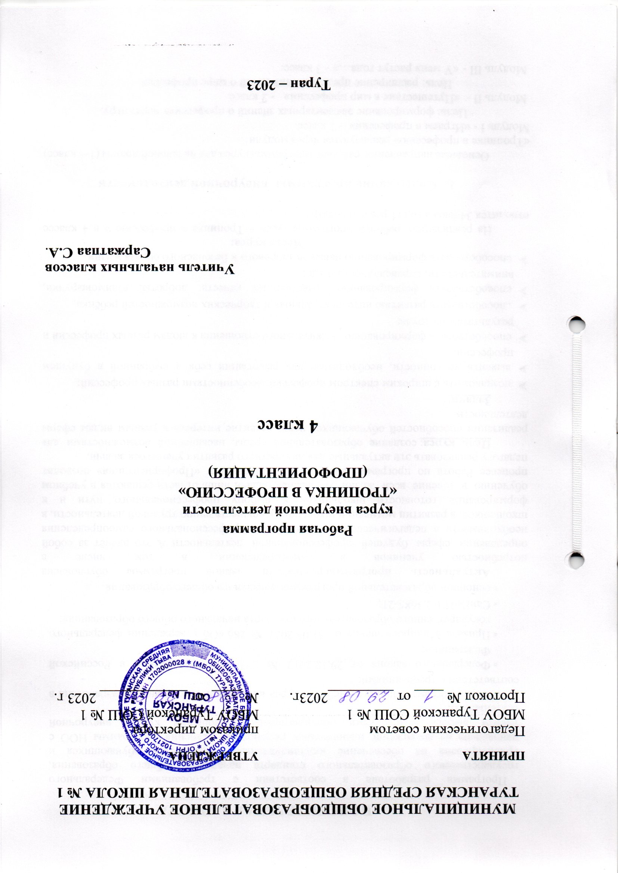ПОЯСНИТЕЛЬНАЯ ЗАПИСКА
Программа разработана в соответствии с требованиями Федерального государственного образовательного стандарта начального общего образования, ориентирована на обеспечение индивидуальных потребностей обучающихся и направлена на достижение планируемых результатов освоения Программы НОО с учётом выбора участниками образовательных отношений курсов внеурочной деятельности.
Рабочая программа данного учебного курса внеурочной деятельности разработана в соответствии с требованиями:
- Федерального закона от 29.12.2012 № 273 «Об образовании в Российской Федерации»;
- Приказа Минпросвещения от 31.05.2021 № 286 «Об утверждении федерального государственного образовательного стандарта начального общего образования»;
- СанПиН 1.2.3685-21;
- основной образовательной программой начального общего образования.
Актуальность программы реализации данной программы обусловлена потребностью учеников в самоопределении, в том числе в определении сферы будущей профессиональной деятельности А это влечёт за собой необходимость в педагогическом сопровождении профессионального самоопределения школьников, в развитии мотивации школьника к осуществлению трудовой деятельности, в формировании готовности школьников к выбору профессионального пути и к обучению в течение всей жизни Эти важные задачи лишь отчасти решаются в учебном процессе Работа по программе внеурочной деятельности «Профориентация» позволит педагогу реализовать эти актуальные для личностного развития учащегося задачи.
Цель курса: создание образовательной среды, насыщенной возможностями для реализации способностей обучающихся через развитие интереса к разным видам сферы деятельности.
Задачи:
⮚ познакомить с широким спектром профессий, особенностями разных профессий;
⮚ выявить наклонности, необходимые для реализации себя в выбранной в будущем профессии;
⮚ способствовать формированию уважительного отношения к людям разных профессий и результатам их труда;
⮚ способствовать развитию интеллектуальных и творческих возможностей ребёнка;
⮚ способствовать формированию нравственных качеств: доброты, взаимовыручки, внимательности, справедливости и т.д.;
⮚ способствовать формированию навыков здорового и безопасного образа жизни.
Место курса:
На реализацию рабочей программы курса « Тропинка в профессию » в 4 классе отводится 34 часа в год (1 раз в неделю)
- Содержание программы внеурочной деятельности
Основные направления рабочей программы курса для начальной школы (1-4 класс) «Тропинка в профессию» реализуются через модули:
Модуль I - «Играем в профессии» - 1 класс.
Цель: формирование элементарных знаний о профессиях через игру.
Модуль II - «Путешествие в мир профессий» - 2 класс.
Цель: расширение представлений детей о мире профессий.
Модуль III - «У меня растут года…» - 3 класс.
Цель: формирование мотивации, интерес к трудовой и учебной деятельности, стремление к коллективному общественно-полезному труду.
Модуль IV - «Труд в почете любой, мир профессий большой» - 4 класс.
Цель: формировать добросовестное отношении к труду, понимание его роли в жизни человека и общества, развивать интерес к будущей профессии.
Модуль IV «Труд в почете любой, мир профессий большой» (34 часа)
Любимое дело мое - счастье в будущем (2ч.). Классный час, презентация.
Организационный момент. Психологическая игра в круге. Инсценировка стихотворения С. Михалкова «Дело было вечером». Презентации. Швейное, строительное, газетное дело. Задание: установить порядок постройки дома, установить порядок создание газеты. Подведение итогов.
По дорогам идут машины (2ч.). Беседа-тренинг.
История возникновения профессии шофёра. Загадки о профессии шофёр. Игра «Кто самый внимательный». Игра «Неуловимый шторм». Игра «Какой это знак». Ролевая игра - драматизация «Улица».
Все работы хороши (2ч.). Игра-конкурс.
Введение в тему. Стихи о профессиях. Дидактическая игра, расшифровка слова. Конкурс строителей. Составить из разрезанных картинок рисунок дома. Игра «Кто потерял свой инструмент». Викторина: «Угадай профессию», конкурс «Найди лишнее». Итог игры. Награждение участников.
О профессии продавца (2 ч.). Занятие с элементами игры.
Вступительное слово. Знакомство с профессией продавец. Игра: «Умей промолчать». Разыгрывание ситуации: «Грубый продавец», «вежливый покупатель». Игра «магазин».
О профессии библиотекаря (2ч.). Беседа с элементами игры.
Вступительное слово. Рассказ о профессии библиотекаря. Игра: «Угадай, какая книжка». Игровая ситуация: «Читатель-библиотекарь». Оценка работы библиотекаря.
Праздник в Городе Мастеров (2ч.). КВН.
Представлены 2 команды: «Девицы-мастерицы», «Веселые умельцы». Приветствие команд. Вопросы из шкатулки (разминка). Конкурс: «Самый трудолюбивый», конкурс: «Видеоклип», конкурс: «Проворные мотальщики», конкурс: «Частушечный», конкурс: «Капитанов». Домашнее задание - сценки о профессиях. Подведение итогов, награждение.
Работники издательства типографии (2ч.). Сюжетно-ролевая игра.
Организационный момент. Актуализация опорных знаний (разгадывание ребуса). Сюжетно-ролевая игра «Редакция газеты». Задание 1 -штат редакции (корреспондент, фотограф, художник, наборщик). Задание 2 – «Вы – редакторы» (отредактировать текст). Задание 3 – «Вы – журналисты» (написать текст). Задание 4 – «Вы – художники» (выполнение иллюстрации). Итог: люди каких специальностей работают над созданием газеты.
Как проходят вести (2ч.). Экскурсия на почту.
Вступление. Знакомство с профессией почтальона. Из истории (как передавались новости в древности). Изобретения в области связи. Современные профессии связи (почтальон, сортировщик почты). Загадки и почтовый транспорт (самолет), телефон (в пер. с греч «далеко - пишу»). Виды связи, сотовая связь. Ролевая игра «Телефон». Итог.
Веселые мастерские (2ч.). Игра - состязание.
Вводное слово. Представление 2 команд. Столярная мастерская. Знакомство с инструментами (пила, топор, молоток, рубанок, стамеска). Загадки об инструментах. Практическое задание – сделать кроватку для кукол. Швейная мастерская. Загадки об инструментах. Конкурс: «Пришей пуговицу». Подведение итогов. Награждение.
Путешествие в Город Мастеров (2ч.). Профориентационная игра.
Путешествие по 5 районам. Каждый соответствует одной из профессиональных сфер (человек - человек, человек - техника, человек -природа, человек - художественный образ, человек - знаковая система). Дается задание составить план района, придумать название улиц, заселить дома сказочными героями. Например, район «Умелые руки», сказочные жители - Самоделкин, Железный Дровосек.
Строительные специальности (2ч.). Практикум.
Организационный момент. Актуализация опорных знаний - разгадать кроссворд. С чего начинает работу хороший специалист (с плана или проекта). Игра: «Поможем начальнику стройку организовать», игра: «Проект». Итог: вопросы: что случиться, если строить здание без соответствующего плана, почему так важно руководствоваться проектами при строительстве здания?
«Время на раздумье не теряй, с нами вместе трудись и играй» (2ч.). Игровой вечер.
Вступление. Чтение стихов: «У меня растут года…». Выступление учеников с сообщениями о профессиях. Задание на внимание: «Найди синий на рисунке». Мастерская слова (чтение и инсценировки). Конкурс-игра: «Нитки - иголка», конкурсы: «Бой с подушками». Итог.
Знакомство с профессиями прошлого (2ч.). Конкурс - праздник.
Введение. Стихи о сельскохозяйственном труде. Рассказ о с/х профессиях. Конкурс: «Кто трудится на земле?». Информация для любознательных. Знакомство с профессией агронома.
«Человек трудом прекрасен» (2ч.). Игра-соревнование.
«Умеешь сам - научи другого» (2ч.). Практикум.
«Чей участок лучше?» (2ч.). Практикум.
«Кулинарный поединок» (2ч.). Практикум.
3.Планируемые результаты освоения обучающимися программы
Личностные результаты
освоения курса «Тропинка в профессию»:
У ученика будут сформированы:
- положительное отношение к процессу учения, к приобретению знаний и умений, стремление преодолевать возникающие затруднения;
- осознание себя как индивидуальности и одновременно как члена общества с ориентацией на проявление доброго отношения к людям, уважения к их труду, на участие в совместных делах, на помощь людям, в том числе сверстникам;
- умение выделять нравственный аспект поведения, соотносить поступки и события с принятыми в обществе морально-этическими принципами;
- стремление к саморазвитию, желание открывать новое знание, новые способы действия, готовность преодолевать учебные затруднения и адекватно оценивать свои успехи и неудачи, умение сотрудничать;
- стремление к соблюдению морально-этических норм общения с людьми другой национальности, с нарушениями здоровья
В ходе реализации программы курса обучающиеся должны овладевать специальными знаниями, умениями и навыками. К ним относятся:
∙ когнитивные знания обучающихся о труде, о мире профессий;
∙ мотивационно-личностные – отношение к труду, интерес к профессиям, желание овладеть какой-либо профессиональной деятельностью;
∙ поведенческие навыки трудовой деятельности, ответственность, дисциплинированность, самостоятельность в труде.
Метапредметные результаты
Метапредметными результатами программы внеурочной деятельности по курсу «Тропинка в профессию » - является формирование следующих универсальных учебных действий (УУД):
Познавательные универсальные учебные действия:
Ученик научится:
осознавать учебно-познавательную, учебно-практическую, экспериментальную задачи;
осуществлять поиск информации, необходимой для решения учебных задач, собственных наблюдений объектов природы и культуры, личного опыта общения с людьми;
понимать информацию, представленную в вербальной форме, изобразительной, схематической, модельной и др., определять основную и второстепенную информацию;
применять для решения задач (под руководством учителя) логические действия анализа, сравнения, обобщения, классификации, установления причинно-следственных связей, построения рассуждений и выводов;
наблюдать и сопоставлять, выявлять взаимосвязи и зависимости, отражать полученную при наблюдении информацию в виде рисунка, схемы, таблицы;
использовать готовые модели для изучения строения природных объектов и объяснения природных явлений;
осуществлять кодирование и декодирование информации в знаково-символической форме.
Ученик получит возможность научиться:
сопоставлять информацию из разных источников, осуществлять выбор дополнительных источников информации для решения исследовательских задач, включая Интернет;
обобщать и систематизировать информацию, переводить её из одной формы в другую (принятую в словесной форме, переводить в изобразительную, схематическую, табличную);
дополнять готовые информационные объекты (тексты, таблицы, схемы, диаграммы), создавать собственные;
осуществлять исследовательскую деятельность, участвовать в проектах, выполняемых в рамках урока или внеурочных занятиях.
Регулятивные универсальные учебные действия:
Ученик научится:
организовывать свою деятельность, готовить рабочее место для выполнения разных видов работ;
принимать (ставить) учебно-познавательную задачу и сохранять её до конца учебных действий;
планировать (в сотрудничестве с учителем, с одноклассниками или самостоятельно) свои действия в соответствии с решаемыми учебно-познавательными, учебно-практическими, экспериментальными задачами;
действовать согласно составленному плану, а также по инструкциям учителя;
контролировать выполнение действий, вносить необходимые коррективы (свои и учителя);
оценивать результаты решения поставленных задач, находить ошибки и способы их устранения.
Ученик получит возможность научиться:
оценивать своё знание и незнание, умение и неумение, продвижение в овладении тем или иным знанием и умением по изучаемой теме;
ставить учебно-познавательные задачи перед выполнением разных заданий;
проявлять инициативу в постановке новых задач, предлагать собственные способы решения;
адекватно оценивать результаты учебной деятельности, осознавать причины неуспеха и обдумывать план восполнения пробелов в знаниях и умениях.
Коммуникативные универсальные учебные действия:
Ученик научится:
осознанно и произвольно строить речевое высказывание в устной и письменной форме;
аргументировано отвечать на вопросы, обосновывать свою точку зрения, строить понятные для партнёра высказывания, задавать вопросы, адекватно использовать речевые средства для решения задач общения;
вступать в учебное сотрудничество с учителем и одноклассниками, осуществлять совместную деятельность в малых и больших группах, осваивая различные способы взаимной помощи партнёрам по общению;
допускать возможность существования у людей различных точек зрения, проявлять терпимость по отношению к высказываниям других, проявлять доброжелательное отношение к партнёрам;
Ученик получит возможность научиться:
оперировать в речи предметным языком – правильно (адекватно) использовать понятия, полно и точно излагать свои мысли, строить монологическую речь, вести диалог;
планировать, сотрудничая с взрослыми (учитель, родитель) и сверстниками, общие дела, распределять функции участников и определять способы их взаимодействия;
проявлять инициативу в поиске и сборе информации для выполнения коллективной работы, желая помочь взрослым и сверстникам;
уважать позицию партнёра, предотвращать конфликтную ситуацию при сотрудничестве, стараясь найти варианты её разрешения ради общего дела.
участвовать в проектной деятельности, создавать творческие работы на заданную тему (рисунки, аппликации, модели, небольшие сообщения, презентации).
Предметные результаты:
Знает:
Основные сферы профессиональной деятельности человека;
Основные понятия, признаки профессий, их значение в окружающем обществе;
Предприятия и учреждения населенного пункта, района;
Основные приемы выполнения учебных проектов.
Умеет:
Оперировать основными понятиями и категориями;
Рассказывать о профессии и обосновывать ее значение в жизни общества;
Переносить теоретические сведения о сферах человеческой деятельности на некоторые конкретные жизненные ситуации.
Ожидаемые результаты прохождения курса «Тропинка в профессию»:
∙ участие в различных видах игровой, изобразительной, творческой деятельности;
∙ расширение кругозора о мире профессий;
∙ заинтересованность в развитии своих способностей;
∙ участие в обсуждении и выражение своего отношения к изучаемой профессии;
∙ возможность попробовать свои силы в различных областях коллективной деятельности, способность добывать новую информацию из различных источников.
В результате изучения курса «Тропинка в профессию» младший школьник узнает:
⮚ основные сферы профессиональной деятельности человека;
⮚ основные понятия, признаки профессий, их значение в обществе;
⮚ предприятия и учреждения микрорайона, города;
⮚ основные приёмы выполнения учебных проектов;
будет уметь:
⮚ оперировать основными понятиями и категориями;
⮚ рассказывать о профессии и обосновывать её значение в обществе;
⮚ пользоваться информацией, получаемой на уроках из учебной, художественной, научно-популярной литературы, СМИ, ИКТ.

4. Тематическое планирование программы

№ | Тема | Кол-во часов | форма проведения
1-2 | «Любое дело - моё счастье в будущем» | 2 | классный час, презентация, работа в группах
3-4 | «По дорогам идут машины» | 2 | беседы - тренинг
5-6 | «Все работы хороши» | 2 | игра-конкурс
7-8 | «О профессии продавца» | 2 | беседа-тренинг
9-10 | «О профессии библиотекаря» | 2 | беседа с элементами игры
11-12 | «Праздник в городе Мастеров» | 2 | КВН
13-14 | «Работники издательства и типографии» | 2 | Экскурсия в типографию, ролевая игра
15-16 | «Как приходят вести» | 2 | Экскурсия на почту
17-18 | «Веселые мастерские» | 2 | Игра - состязание
19-20 | «Путешествие в Город Мастеров» | 2 | профориентации - игра
21-22 | «Строительные специальности» | 2 | Практикум, защита проекта
23-24 | «Время на раздумье не теряй, с нами вместе трудись и играй» | 2 | Игровой вечер
25-26 | «Знакомство с сельскохозяйственными профессиями» | 2 | Конкурс-праздник
27-28 | «Человек трудом красен» | 2 | Игра-соревнование
29-30 | «Успеешь сам - научи другого» | 2 | Практикум
31-32 | «Чей участок лучше» | 2 | Практикум
33 | «Кулинарный поединок» | 1 | Практикум
34 | Промежуточная аттестация | 1 | Викторина

Календарно-тематическое планирование

№ | Тема | Кол-во часов | Дата изучения (план) | Дата изучения (факт) | ЭОР
1-2 | «Любое дело - моё счастье в будущем» | 2 | 7, 14.09 |  | https://nsportal.ru/nachalnaya-shkola/
3-4 | «По дорогам идут машины» | 2 | 21, 28.09 |  | https://nsportal.ru/nachalnaya-shkola/
5-6 | «Все работы хороши» | 2 | 5, 12.10 |  | https://nsportal.ru/nachalnaya-shkola/
7-8 | «О профессии продавца» | 2 | 19, 26.09 |  | https://nsportal.ru/nachalnaya-shkola/
9-10 | «О профессии библиотекаря» | 2 | 9, 16.11 |  | https://nsportal.ru/nachalnaya-shkola/
11-12 | «Праздник в городе Мастеров» | 2 | 23, 30.11 |  | https://nsportal.ru/nachalnaya-shkola/
13-14 | «Работники издательства и типографии» | 2 | 7, 14.12 |  | https://nsportal.ru/nachalnaya-shkola/
15-16 | «Как приходят вести» | 2 | 21,28.12 |  | https://nsportal.ru/nachalnaya-shkola/
17-18 | «Веселые мастерские» | 2 | 11, 18.01 |  | https://nsportal.ru/nachalnaya-shkola/
19-20 | «Путешествие в Город Мастеров» | 2 | 25.01, 1.02 |  | https://nsportal.ru/nachalnaya-shkola/
21-22 | «Строительные специальности» | 2 | 8, 15.05 |  | https://nsportal.ru/nachalnaya-shkola/
23-24 | «Время на раздумье не теряй, с нами вместе трудись и играй» | 2 | 22, 29.02 |  | https://nsportal.ru/nachalnaya-shkola/
25-26 | «Знакомство с сельскохозяйственными профессиями» | 2 | 7, 14.03 |  | https://nsportal.ru/nachalnaya-shkola/
27-28 | «Человек трудом красен» | 2 | 21.03, 4.04 |  | https://nsportal.ru/nachalnaya-shkola/
29-30 | «Успеешь сам - научи другого» | 2 | 11, 18.04 |  | https://nsportal.ru/nachalnaya-shkola/
31-32 | «Чей участок лучше» | 2 | 25.04, 16.05 |  | https://nsportal.ru/nachalnaya-shkola/
33 | «Кулинарный поединок» | 1 | 23.05 |  | https://nsportal.ru/nachalnaya-shkola/
34 | Промежуточная аттестация | 1 | 23.05 |  | https://nsportal.ru/nachalnaya-shkola/

